

2VIFC302
CURSO 2025-2026
AUTOR/A:
Lucía García Fernández
TUTORÍA:
Isabel Jardón Rudeiros
CONVOCATORIA:
<<Mes y año>>
:

PROYECTO INTERMODULAR II
Desarrollo de Aplicaciones Multiplataforma

Tabla de contenidos
INTRODUCCIÓN 3
1. OBJETIVOS DEL PROYECTO 3
1.1. OBJETIVO GENERAL DEL PROYECTO 3
1.2. OBJETIVOS ESPECÍFICOS 3
2. ANÁLISIS Y DISEÑO 3
2.1. REQUISITOS FUNCIONALES 3
2.2. REQUISITOS NO FUNCIONALES 3
2.3. CASOS DE USO 3
2.3.1. DIAGRAMA DE CASOS DE USO 3
2.3.2. DESCRIPCIÓN DE LOS ACTORES 3
2.3.3. DESCRIPCIÓN DE LOS CASOS DE USO 3
2.4. MODELOS DE DATOS 3
2.4.1. DIAGRAMA E/R 3
2.4.2. DIAGRAMA DE CLASES 4
2.5. INTERFACES GRÁFICAS DE USUARIO 4
2.5.1. MAPA DE NAVEGABILIDAD 4
3. PLAN DE PRUEBAS 4
4. TECNOLOGÍAS EMPLEADAS 4
5. PLANIFICACIÓN Y PRESUPUESTO 4
5.1. DIAGRAMA DE GANTT 4
5.2. ESTIMACIONES DE COSTES 4
6. FUTURAS MEJORAS Y AMPLIACIONES 4
6.1. PROPUESTAS DE MEJORA Y AMPLIACIONES 4
6.2. IMPACTO Y RIESGO DE LOS CAMBIOS PROPUESTOS 4
7. RELACIÓN CON LOS MÓDULOS DEL CICLO 5
8. CONCLUSIONES 5
9. DESPLIEGUE DE LA APLICACIÓN 5
9.1. INSTALACIÓN 5
10. GUÍA DE ESTILOS Y MANUAL DE USUARIO 5
10.1. GUÍA DE ESTILOS 5
10.2. MANUAL DE USUARIO 5
11. WEBGRAFÍA Y FUENTES DE INFORMACIÓN 5

Índice de figuras
Figura 1. Imagen01 no disponible 4
Figura 2. Imagen02 no disponible 5
Figura 3. Imagen03 no disponible 5

INTRODUCCIÓN
El presente documento corresponde a la documentación del Proyecto Intermodular del CFGS en Técnico Superior de Desarrollo de Aplicaciones Multiplataforma. Este proyecto tiene como finalidad el desarrollo completo de una aplicación multiplataforma destinada a la gestión de las formaciones en empresa dentro del departamento de Informática y Comunicaciones del CIFP La Laboral de Gijón

OBJETIVOS DEL PROYECTO
En este apartado se describen los objetivos del proyecto. Su finalidad es aplicar de forma práctica los conocimientos adquiridos durante el ciclo formativo, mediante el desarrollo de un sistema que responda a las necesidades reales del entorno educativo en relación con las formaciones en empresa.

OBJETIVO GENERAL DEL PROYECTO
En este apartado se especifica la finalidad principal del proyecto, que consiste en el desarrollo funcional y documentado de la aplicación para que permita gestionar de forma eficiente las formaciones en empresa de los ciclos del departamento de informática del CIFP La Laboral de Gijón, integrando los conocimientos adquiridos en los módulos del ciclo formativo de Desarrollo de Aplicaciones Multiplataforma (DAM).

OBJETIVOS ESPECÍFICOS
En este apartado se concretan las metas que debe alcanzar el proyecto para cumplir con el objetivo general. Los objetivos son los siguientes:
Diseñar una aplicación multiplataforma orientada a la gestión de formaciones en empresa.
Implementar autenticación por credenciales para distintos perfiles de usuario.
Gestionar periodos formativos de todos los cursos académicos.
Administrar perfiles: administrador, profesorado, tutoría en empresa y estudiantes.
Incorporar almacenamiento y consulta de documentación asociada.
Desarrollar interfaces gráficas para dispositivos móviles.
Añadir dos funcionalidades extra diseñadas por el estudiante.
Documentar el proyecto completo.

ANÁLISIS Y DISEÑO
En este apartado se realiza un estudio detallado de los requisitos funcionales y no funcionales del sistema, así como de los actores implicados y los casos de uso principales.

REQUISITOS FUNCIONALES
Nº | Requisito funcional
1 | El sistema debe permitir el inicio de sesión mediante usuario y contraseña.
2 | Cada usuario debe tener asignado un perfil: administrador, profesor, tutor en empresa o estudiante.
3 | El sistema debe gestionar los periodos de formación en empresa (ordinario y extraordinario) en 1º y 2º curso de cada ciclo
4 | El administrador general debe poder gestionar tutores del centro (alta, baja, modificaciones, consultas).
5 | El administrador general debe poder gestionar cursos (alta, baja, modificaciones, consultas) y asociar cursos a tutores.
6 | El profesorado debe poder gestionar estudiantes (alta, baja, modificaciones; los estudiantes podrán modificar algunos de sus datos).
7 | El profesorado debe poder gestionar empresas (alta, baja, modificaciones).
8 | El profesorado debe poder gestionar tutores de empresa (alta, baja, modificaciones).
9 | El profesorado debe poder asignar estudiantes a tutores de empresa.
10 | El tutor de empresa debe poder registrar faltas de asistencia de estudiantes.
11 | El estudiante debe poder adjuntar justificantes de faltas de asistencia.
12 | El tutor de empresa debe poder calificar al estudiante en la formación.
13 | El sistema debe permitir la consulta de datos relevantes según el perfil (ej. estudiante ve empresa y tutor; tutor empresa ve estudiante).
14 | El sistema debe gestionar la “devolución” de un estudiante por parte de la empresa, creando un nuevo registro de asignación con botón “Añadir tutor empresa”.
15 | El coordinador debe disponer de un documento con la información asociada a cada formación en empresa.
16 | El estudiante puede consultar datos de la empresa y del tutor de empresa.
17 | El estudiante puede ver sus datos y modificar algunos.

REQUISITOS NO FUNCIONALES
Nº | Requisito no funcional
1 | La interfaz debe ser intuitiva y accesible para todos los perfiles.
2 | El sistema debe garantizar la seguridad en el acceso y en el manejo de la información.
3 | La aplicación debe ofrecer un rendimiento adecuado en dispositivos móviles y de escritorio.
4 | El sistema debe ser escalable para incluir nuevos ciclos, cursos y periodos académicos en el futuro.
5 | La aplicación debe ser compatible con los principales navegadores y sistemas operativos.
6 | La documentación del sistema debe estar completa y actualizada.
7 | El sistema debe garantizar la integridad referencial de los datos (ej. un estudiante no puede tener dos formaciones activas en el mismo periodo).
8 | El sistema debe permitir trazabilidad de acciones (registro de quién crea, modifica o elimina datos/documentos).
9 | La aplicación debe ser mantenible y permitir futuras ampliaciones.

CASOS DE USO
En este apartado se describen los principales casos de uso del sistema, es decir, las acciones que los distintos perfiles de usuario pueden realizar dentro de la aplicación. Cada caso de uso representa una interacción entre el usuario y el sistema para cumplir una funcionalidad concreta.

DIAGRAMA DE CASOS DE USO
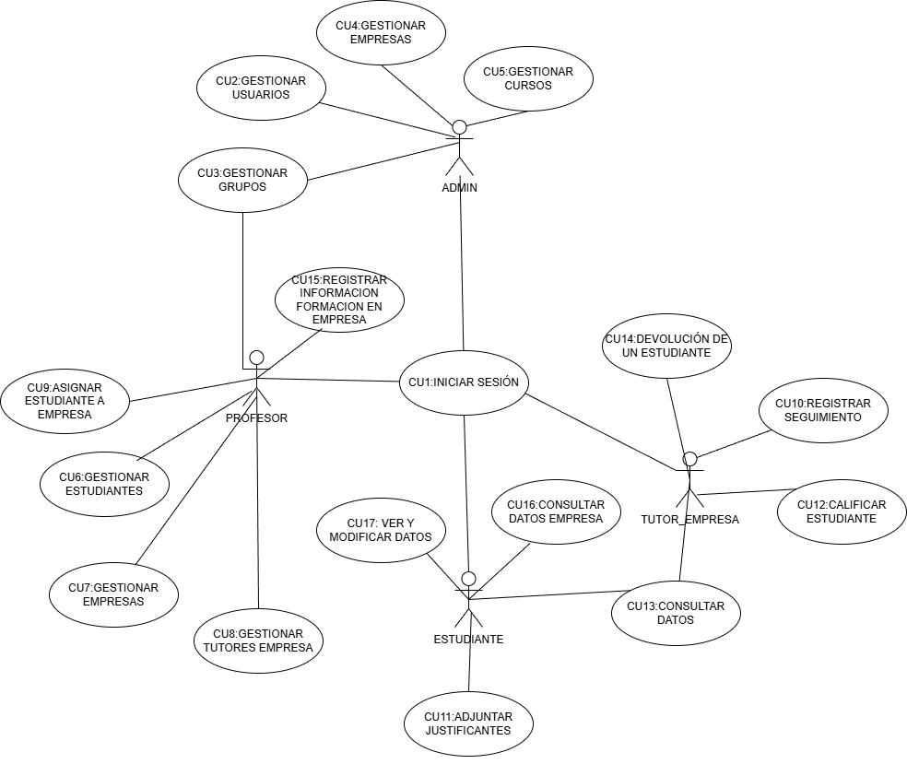
Figura 1. Imagen01

DESCRIPCIÓN DE LOS ACTORES
En este apartado se describen los actores que intervienen en el sistema, es decir, los diferentes tipos de usuarios que interactúan con la aplicación.
Administrador general: Usuario con acceso a todas las funcionalidades de los demás perfiles. Puede gestionar los tutores, los cursos y asociar cursos a tutores.
Profesorado: Docente responsable de tutorías. Puede gestionar los estudiantes, las empresas y los tutores de empresa, también puede asignar estudiante a empresa y modificar sus propios datos.
Tutoría en empresa: Persona externa que supervisa al estudiante en la empresa. Puede registrar faltas de asistencia de estudiantes, consultar datos de estudiantes y calificar al estudiante.

Estudiante: Alumno que realiza la formación en empresa. Puede ver sus datos y modificar algunos, también consultar los datos de la empresa y del tutor de empresa y adjuntar justificante de sus faltas de asistencia.

DESCRIPCIÓN DE LOS CASOS DE USO
El diagrama de casos de uso describe las interacciones entre los distintos tipos de usuario y el sistema, mostrando qué funcionalidades puede ejecutar cada rol dentro de la aplicación.
Iniciar sesión: Acceso con usuario y contraseña.
Gestionar usuarios: Alta, baja y modificación de usuarios.
Gestionar grupos: Crear y asignar grupos a profesores.
Gestionar empresas: Alta y edición de empresas colaboradoras.
Asignar estudiante a empresa: Asociar un estudiante con una empresa y tutor.
Registrar formación: Crear una nueva formación en empresa.
Subir documentos: Subida de archivos asociados a una formación.
Consultar documentos: Visualizar y descargar documentos asociados.
Gestionar periodos: Crear periodos ordinarios o extraordinarios.
Registrar seguimiento: Tutor de empresa reporta progreso del alumno.
Consultar información personal: Ver datos personales y formaciones asociadas.
Validar documentación: Profesor revisa y aprueba documentos.

MODELOS DE DATOS

El modelo de datos describe la organización de la información en el sistema desde una perspectiva relacional. Define las tablas, sus atributos, claves primarias y foráneas, así como las relaciones entre ellas. Este modelo constituye la base para la implementación de la base de datos y garantiza la integridad y coherencia de la información gestionada por la aplicación.

DIAGRAMA E/R

El siguiente diagrama E/R representa la estructura lógica de la base de datos del sistema. En él se muestran las entidades principales, sus atributos, claves primarias (PK), claves foráneas (FK) y las relaciones entre ellas, incluyendo la cardinalidad. Este modelo sirve como base para la implementación relacional del sistema y garantiza la integridad de los datos.

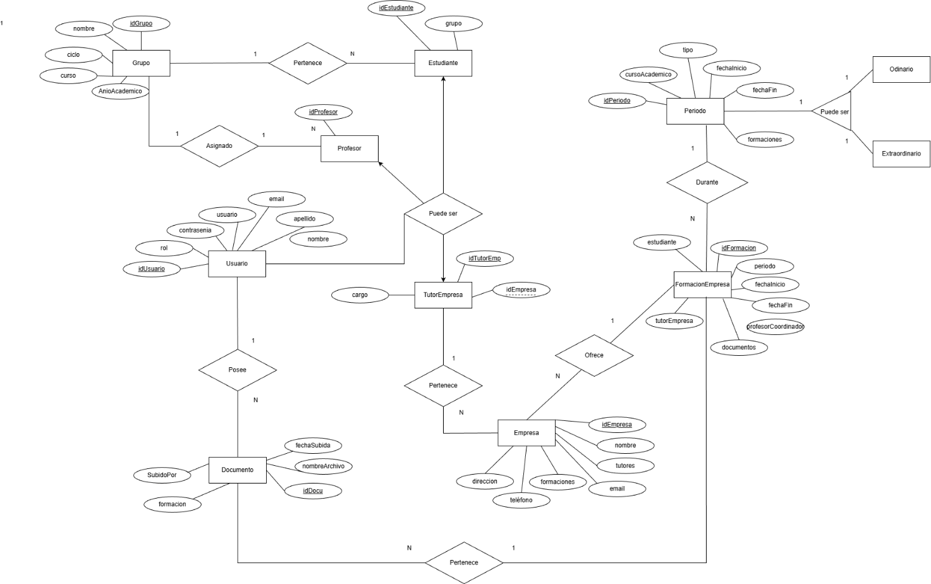
Figura 2. Imagen02

DIAGRAMA DE CLASES
El diagrama de clases representa la estructura estática del sistema, mostrando las clases principales, sus atributos y las relaciones que existen entre ellas.

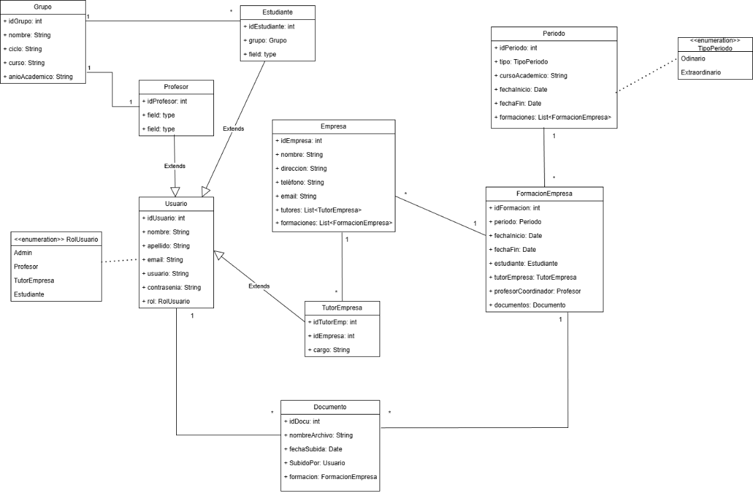
Figura 3. Imagen03

INTERFACES GRÁFICAS DE USUARIO
El presente apartado muestra las interfaces gráficas del sistema, diseñadas para facilitar la interacción entre los distintos tipos de usuario.

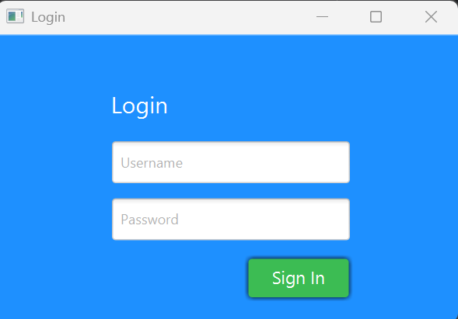
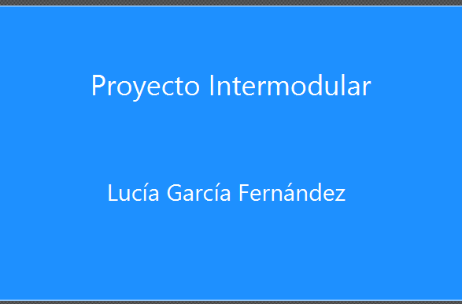
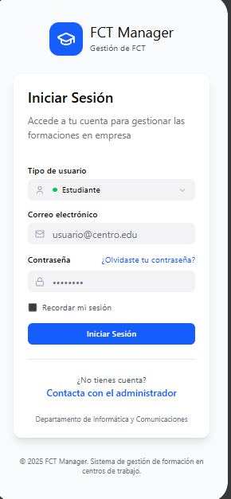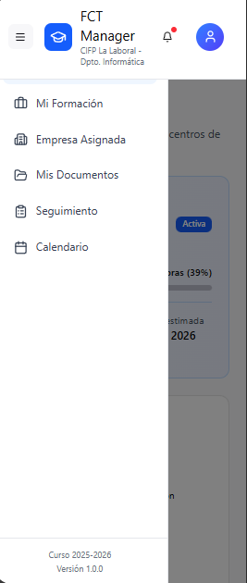
En esta interfaz, el estudiante introduce sus credenciales para acceder a su panel personal.
Una vez dentro, puede consultar la información sobre su empresa asignada, su tutor en la empresa y su profesor coordinador, su seguimiento dentro de la empresa, además de subir la documentación requerida durante el periodo de prácticas.
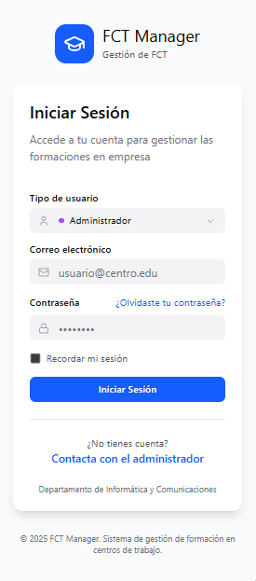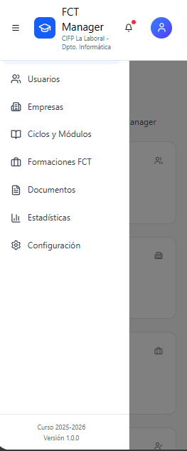
En esta pantalla, el administrador introduce sus credenciales para acceder al panel principal del sistema.
Tras iniciar sesión correctamente, puede gestionar los usuarios, las empresas colaboradoras, los grupos, las formaciones, los periodos de prácticas y los documentos requeridos.

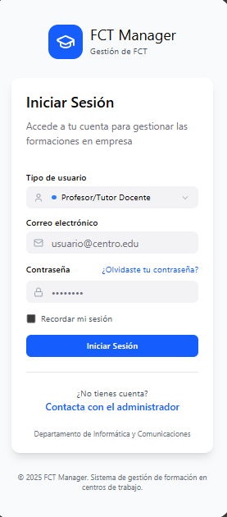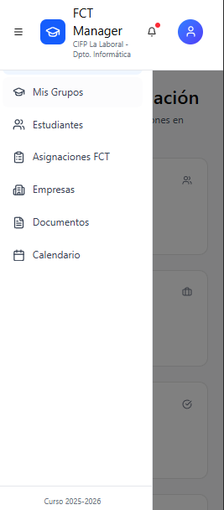
La pantalla de login del profesorado permite acceder al sistema mediante sus credenciales personales.
Una vez dentro, el profesor puede consultar los grupos asignados, gestionar a los estudiantes en prácticas, ver las empresas asignadas y subir la documentación asociada al seguimiento de la formación en empresa.
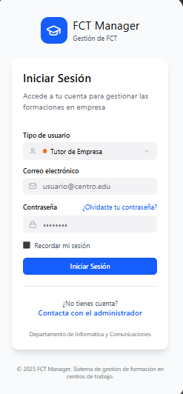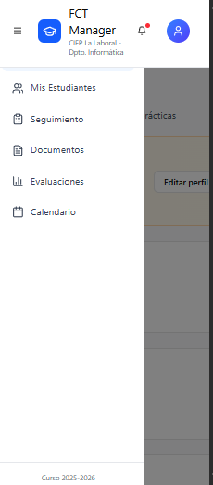
En esta pantalla, el tutor de empresa accede al sistema con su usuario y contraseña para gestionar la información de los estudiantes que realiza prácticas en su empresa.
Desde su panel podrá subir documentos, añadir evaluaciones y ver el seguimiento de los estudiantes.

MAPA DE NAVEGABILIDAD
El mapa de navegabilidad muestra la estructura general de la aplicación y las rutas posibles que pueden seguir los diferentes tipos de usuario para acceder a las distintas secciones del sistema.
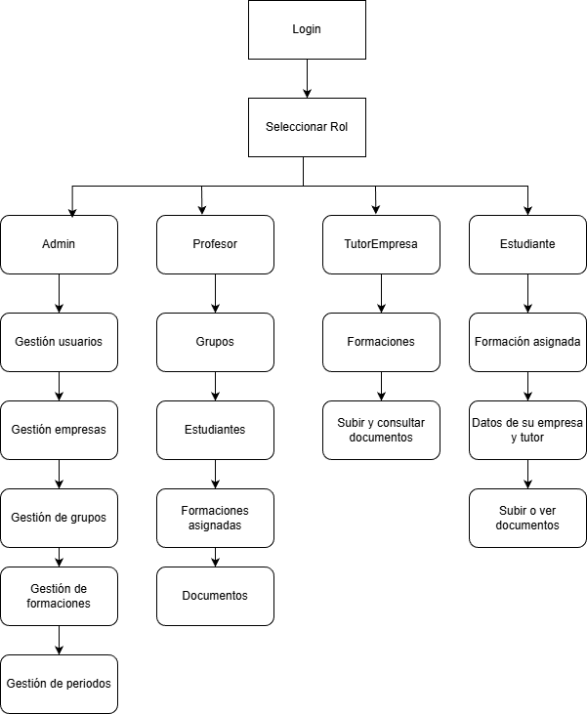

PLAN DE PRUEBAS
(…)

TECNOLOGÍAS EMPLEADAS
En el desarrollo de este proyecto se han empleado diversas tecnologías seleccionadas por su idoneidad para cumplir los objetivos funcionales y técnicos del sistema. La base del proyecto se ha construido en Java, un lenguaje orientado a objetos que permite desarrollar aplicaciones robustas y mantenibles, compatible con frameworks modernos y ampliamente utilizado en entornos académicos y profesionales.
Para la gestión de la lógica de negocio y la arquitectura Modelo-Vista-Controlador se ha utilizado Spring Boot, que proporciona configuración automática, inyección de dependencias y gestión de beans, facilitando la integración con bases de datos y servicios. La persistencia de datos se ha implementado mediante Spring Data JPA, que simplifica la interacción con la base de datos y permite realizar operaciones CRUD sobre la entidad central Usuario de forma segura y eficiente.
Para la interfaz gráfica se ha empleado JavaFX, que permite crear ventanas interactivas y gestionarlas mediante un StageManager para el cambio de escenas, y FXML, que separa la definición de la interfaz del código Java, facilitando la mantenibilidad y el modularidad.

PLANIFICACIÓN Y PRESUPUESTO
(…)

DIAGRAMA DE GANTT

Fase | Duración estimada | Mes Aproximado
Planificación y análisis | 2 semanas | Octubre
Diseño del modelo y BD | 2 semanas | Octubre
Configuración del entorno | 2 semanas | Principios noviembre 2025
Documentación |  | Desde septiembre a mayo/junio
Desarrollo Backend | 4 semanas | Desde septiembre a mayo/junio
Desarrollo frontend | 4 semanas | Diciembre

ESTIMACIONES DE COSTES
(…)

FUTURAS MEJORAS Y AMPLIACIONES
(…)

PROPUESTAS DE MEJORA Y AMPLIACIONES
En este apartado se explican tres propuestas de evolutivos para añadir al aplicativo.
Una ampliación puede ser la generación automática de documentación oficial en PDF.
Se podrían generar el anexo de asignación alumno- empresa, informe final del tutor de la empresa, resumen de faltas y calificación, informe global del coordinador.
Una de ellas puede ser la introduccion de una nueva funcionalidad en la que los usuarios reciban una notificación cuando se registre una falta, se suba un justificante, se asigne o se cambie tutor de empresa, finaliza el periodo de formación.
Otra mejora es preparar un sistema se seguimiento y evaluación, en el que permite al tutor tener un seguimiento continuo del estudiante mediante hitos semanales o quincenales.

De las tres opciones se han implementado dos que aportan mayor valor funcional y que eran viables dentro del tiempo del proyecto: el seguimiento por hitos y el sistema de notificaciones. La generación automática de documentación se deja como ampliación futura.

IMPACTO Y RIESGO DE LOS CAMBIOS PROPUESTOS
En este apartado se muestran como afectan los cambios y el riesgo que tienen.
Generación automática de documentos reduce errores manuales, ahorra tiempo al profesorado.
Implica añadir plantillas PDF, extracción directa desde la BBDD, control de versiones de documentos.
Sistema de notificaciones, mejora la coordinacion centro-empresa, reduce la carga de comunicación manual.
Implica añadir una nueva entidad, gestión de estados, leída o no leída.
Sistema de seguimiento y evaluación, añade la fecha, actividades realizadas, valoración del tutor y observaciones.
Permite ver una visión del progreso y mostrar un historial completo de la formación.
Implica añadir una nueva entidad Seguimiento, relación N 1 con FormacionEmpresa.

RELACIÓN CON LOS MÓDULOS DEL CICLO
En este apartado se explica la relacion de este proyecto con el resto de modulos del ciclo de Desarrollo de aplicaciones Multiplataforma.
Se relaciona con el modulo de Acceso a datos mediante el uso de BBDD con JDBC, el manejo de proyectos Java con Maven como generador, manejo de ficheros textuales y binarios, de properties.
Framework Java Spring Boot con JPA + JavaFx
Del modulo de Interfaces se ha utilizado la tecnología JavaFx para crear las interfaces de usuario,
Del modulo de Programación multimedia y dispositivos móviles se ha implementado interfaces gráficas de usuario para un dispositivo móvil mediante el uso de Android Studio con Kotlin.

CONCLUSIONES
(…)

DESPLIEGUE DE LA APLICACIÓN
(...)

INSTALACIÓN
(…)

GUÍA DE ESTILOS Y MANUAL DE USUARIO
En este apartado se comienza la guía de estilos y el manual de usuario

GUÍA DE ESTILOS
La presente guía de estilos define los criterios visuales y de interacción utilizados en el desarrollo del aplicativo de gestión de formaciones en empresa.
Color principal Azul corporativo
Color secundario Azul claro
Fondo principal Gris claro
Texto principal Gris oscuro

Color de error Rojo
Color de advertencia Amarillo
Color de éxito verde

Iconografía
Añadir Editar Eliminar Ver detalles

Navegación
Menú lateral para perfiles administrativos
Navegación jerárquica clara
Botón de cierre de sesión siempre visible

Mensajes y feedback
Mensaje claro y no técnino
Confirmación para acciones importantes
Mensajes de éxito visible tras completar una acción
Mensajes de error

MANUAL DE USUARIO

WEBGRAFÍA Y FUENTES DE INFORMACIÓN
(...)
(...)

